Program for Familiespejdere i Præstø Gruppe april – juni 2026
Kære Spejdere og Forældre

Nedenfor har I årets sidste program – med en masse info….. Årets sidste møder foregår på stranden – her har vi en dejlig naturbase med diverse udstyr.
Sidste sommer stegte vi fisk og kogte rejer, måske nogen af jer fisker??og fanger noget spændende vi kan tilberede sammen?!
Indtil sommerferien er der helligdage og større spejder arrangementer, der forstyrrer ”hver anden lørdags rytmen”, så læs programmet grundigt – og spørg endelig
*Jeg har flyttet møde fra 9.maj til 10.maj, da vi har landsdækkende Spejderdag søndag d. 10. Familiespejderne deltager i aktiviteterne sammen, og de kan sikkert vise nogen flere, hvordan man tænder bål og binder tørklæder… Byens børn inviteres, jeg ved jo ikke, hvor mange der kommer udefra, men vi laver en rolig ”Familiespejderbase”, og alle er velkomne til at tage en ven med.
* Mødet d. 23. maj ligger Pinselørdag – jeg beder om, at I melder om I kommer !
* Vi holder fællesmøde med mikroer onsdag d. 3. juni -17-18.30 (og aflyser lørdag d. 6/6). Det bliver 5 km vandring, der er naturligvis et 5 km. mærke for det. Mere info kommer!
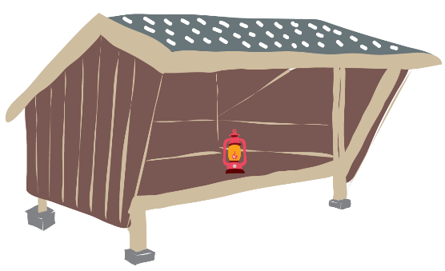
* Hvis der er stemning for det kan vi slutte spejderåret af med at udvide mødet d. 20/6 til overnatningstur i shelter/telt d. 19.-20. juni.
*Hele spejdergruppen slutter spejderåret af med fællesmøde med picnic d. 24. juni. Det er kl. 17-18.30 ved Abildhøjgården og I er alle velkomne!
Spejderstart efter sommerferien er søndag d. 23. august, kl. 10 – 13, hvor gamle og ”nytilkomne” familiespejdere mødes på den ny Spejdergrund – mere info kommer.
Spejderhilsen Helle

Program for Familiespejdere i Præstø Gruppe april – juni 2026
Husk: meld gerne afbud, hvis I er forhindret til et møde tlf- 51822133
Dato- sted | Program
Lørdag 11. april Øens Dyr, Masnedø kl. 10-15 | Familiespejdertræf på Øens dyr – Nete, Hjalte og Saga deltager. | Husk madpakke og drikkedunk
Fredag d.24. april kl. 17-18.30, mødes ved den ny børnehave | Vi skal besøge den ny spejdergrund  Vi finder forårstegn i naturen og måske kan vi lave en hule og spise vores frisksmurte sandwich i den. | Husk drikkedunk og tilmelding til gruppetur.
Onsdag d. 29. april kl. 17 | Hvis I har mulighed er Forældre og spejdere rundt i byen og rense huller før flagopsætnings sæsonen starter. Det giver kendskab til ruten, før I skal ud og sætet flag op. – Mere info kommer, der er fællesspisning, for de der har lyst bagefter.
2.-3. maj Slotshaven. Lørdag Kl. 9.30-søndag kl. 10 | Gruppetur med alle spejdere i Præstø Gruppe  Familiespejdere kan deltage hele weekenden eller blot lørdag kl. 10-eftermiddag ( indbydelse er vedhæftet, husk tilmelding) | Husk madpakke til lørdag frokost og drikkedunk
Søndag 10. maj  10-12 ved ”den gamle hytte” Lindevej – bag biblioteket | Familiespejdermødet er en del af gruppens PR arrangement. Der er åbent for alle, der vil ”snuse” til spejderlivet – ikke spejdere og spejdere i alle aldre.  Der er forskellige aktiviteter også ved bålet! | Husk drikkedunk
Lørdag 23. maj  9.30-11.30  Præstø Strand | Pinse – giv besked om I kommer!!  Vi holder de sidste møder på stranden ved ”Ørnehuset”. Vi skal have gang i fiskenet og akvarier, vi skal stege og smage fisk og lege på stranden. Planen for mødet afhænger af vind og vejr. | Husk skiftetøj og håndklæde og en trøje, der kan være køligt.
3. juni  17-18.30  P-plads Bosei | 5. km tur.  Husk dit barn kan mere end du tror! Tag ”nødrationer” med, spejdere går langt på vingummier og figenstænger.… | Drikkedunk, lidt guf og en mad
Lørdag 20. juni. Kl. 9.30-11.30  Præstø Strand. | Som d. 23./5 | Husk skiftetøj og håndklæde og en trøje, der kan være køligt.
Onsdag 24. juni.kl.17-18.30 ved AB-gården | Spejdergruppens fælles afslutning. Spejderunderholdning og fælles picnic. Tag picnickurven og tæppe med til familien

